**CPS740 - Algoritmos e Grafos - Lista 2**

**Thiago Guimarães Rebello Mendonca de Alcantara - DRE: 118053123**

Tudo esta no repositorio <https://github.com/guim4dev/CPS740>

***Questão 1)***

1. *Complexidade: O(2^n)*

# P = limite

# n = lista de objetos

# i = iterador (algoritmo eh recursivo)

# objeto = [p, v], sendo p = peso e v = valor

def **greedy_knapsack(**P, n, i = -1, final_array = []):

if i == -1: # setar iterador na primeira chamada conforme tamanho do array de itens

i = max((len(n) - 1), 0)

if i == 0 or P == 0: # caso base

return [0, final_array]

# máximo entre dois casos:

if n[i][0] > P: # peso do item > capacidade do knapsack - nao podemos incluir

return greedy_knapsack(P, n, i-1)

else: # máximo entre dois casos:

# item atual incluído e item atual nao incluido

included_call = **greedy_knapsack**(P-n[i][0], n, i-1, final_array + [n[i]])

included = n[i][1] + included_call[0] # valor máximo quando incluido este item

not_included_call = **greedy_knapsack**(P, n, i-1, final_array)

not_included = not_included_call[0] # valor máximo quando não incluído

if included > not_included:

return [included, included_call[1]]

else:

return not_included_call

coisas = [[10, 60], [20, 100], [30, 120], [80, 1000], [20, 100]]

P = 80

print(**greedy_knapsack**(P, coisas)) # retorna array com valor dentro do knapsack e array dos objetos dentro do knapsack

1. *Complexidade Tempo: O(n*P) - n: número de elementos, P: capacidade desejada; Complexidade Espaço: O(n*P) - matriz auxiliar criada*

dp = []

def **dp_knapsack**(P, n, i = -1):

global dp

if i == -1:

i = len(n)

if dp == []: # montar tabela de Capacidades X Itens

dp = [[0 for x in range(P+1)] for y in range(len(n)+1)] # montar tabela de Capacidades X Itens

if i == 0 or P == 0: # caso base

result = 0

elif dp[i-1][P] != 0: # aproveitar a memoizacao de operacoes

return dp[i-1][P]

elif n[i-1][0] > P:

result = **dp_knapsack**(P, n, i-1)

else:

included = n[i-1][1] + **dp_knapsack**(P - n[i-1][0], n, i-1)

not_included = **dp_knapsack**(P, n, i-1)

result = max(included, not_included)

dp[i][P] = result

return(result)

def **get_dp_knapsack_array**(P, n):

result = **dp_knapsack**(P, n)

res = result

items = []

p = P

for i in range(len(n), 0, -1):

if res <= 0:

break

# resultado vem de cima dp[i-1][p]

# ou de (n[i-1][1] + dp[i-1][p] na tabela Knapsack.

# Se vem do segundo, o item foi incluído.

if res == dp[i - 1][p]:

continue

else:

# Item incluído

items.append(n[i-1])

res = res - n[i - 1][1]

p = p - n[i - 1][0]

return(result, items)

A ideia do algoritmo é a mesma da letra A, porém, não estamos realizando as mesmas chamadas repetidamente, armazenando-as na matriz dp.

***Questão 2)***

def **maxTasks**(tasks):

if len(tasks) == 0: return 0, tasks

tasks.sort(key = **task_end**) # ordenar por quem termina primeiro

selected_tasks = tasks[0:1] # iniciar com o primeiro item da lista

count = 1

for task in tasks[1:]:

if task[0] >= selected_tasks[-1][1]: # comparar com última tarefa selecionada

selected_tasks.append(task)

count += 1

return count, selected_tasks

def **task_end**(task):

return task[1]

T = [(2, 5), (11, 15), (4, 9), (7, 10)]

print(**maxTasks**(T))

***Questão 3)***

1. **2 árvores geradoras mínimas:**

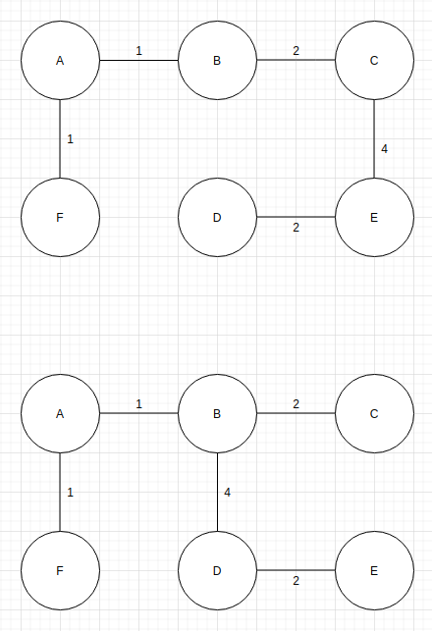

1. A aresta FD possui peso igual ao peso total das duas árvores geradoras mínimas possíveis.
2. O número cromático de G é 2. $χ\left(G\right)=2$

***Questão 4)***

1. **Lista de Adjacências:** A ideia é buscar na linked list (O(n)) a aresta em questão e arrumar os ponteiros, de forma a apontar o ponteiro do “pai”, ou seja, vindo do adjacente anterior ao procurado, para apontar para o sucessor do procurado (sendo vazio ou não). Algoritmo O(n).

Dado: u.adjacentes e v.adjacentes = LinkedList

def **existe_deleta_aresta_estrutura**(u, v): # O(n)

exists = False

for adjacente in u.adjacentes:

if adjacente == v:

exists = True

**aponta_ponteiro_para_proximo_adjacente**(adjacente) # apontar ponteiro apontado para si(v na lista encadeada) para o filho de v em questão

if exists: # se forem adjacentes, apagar também na lista linkada do vertice v

for adjacente v.adjacentes:

if adjacente == u:

**aponta_ponteiro_para_proximo_adjacente**(adjacente) # apontar ponteiro apontado para si(u na lista encadeada) para o filho de u em questão

return 'Nós eram adjacentes. Aresta deletada.'

else:

return 'Nós não são adjacentes.'

**Matriz de adjacências**: Por ser uma matriz, a operação perde totalmente a complexidade temporal. Trata-se apenas de mudar os valores na matriz se for necessário. Algoritmo O(1)

def **existe_deleta_aresta_matriz**(u, v, matriz_adjacencias): # O(1)

if matriz_adjacencias[u][v] >= 1:

matriz_adjacencias[u][v] = 0

matriz_adjacencias[v][u] = 0

1. Sendo um vetor, a parte de achar a aresta poderia ser feita via busca binária, já que estaria ordenado, sendo mais otimizado, já que é O(logn). Logo, a busca da adjacência seria mais eficiente. Já na destruição da aresta, fica pior. Porque deletando um, todos os itens do vetor terão que ser realocados na memória.

A mudança do algoritmo seria algo assim:

def **existe_deleta_aresta_estrutura_b**(u, v): # O(logn)

search_response = binary_search(u.adjacentes, v) # Retorna None se nao encontrar. Se encontrar, retorna o indice no vetor do item procurado.

if search_response == None: return 'Nós não são adjacentes.' # guard clause para caso não sejam adjacentes

del u.adjacentes[search_response] # apagar item da memoria e o vetor se realoca na memoria pela contiguidade

second_search = binary_search(v.adjacentes, u)

del v.adjacentes[second_search] # apagar item da memoria e o vetor se realoca na memoria pela contiguidade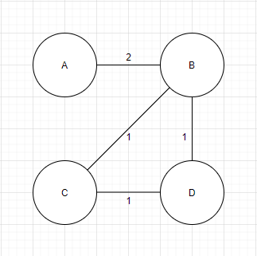

return 'Nós eram adjacentes. Aresta deletada.'

***Questão 5)***

Nesse grafo a direita, o algoritmo Mistério não retornaria uma árvore geradora mínima, pois incluiria o ciclo BCD.

**b)**

Algoritmo: Mistério (G)

Entrada: Um grafo G = (V, E)

1: M ← ∅

2: E ← sort(E)

3: **enquanto** M não for uma árvore geradora **faça**

4: e ← min(E)

**se** (M.acrescenta(e)) não formar ciclo **faça** # M.acrescenta é análogo a União

5: M.acrescenta!(e) # alterar na memória valor de M diretamente

6: Remova e de E

7: retorne M

**c)** Como toda árvore com n vértices têm n-1 arestas, M só seria árvore geradora de V quando |E(M)| = |V(G)| - 1. Por causa disso, desta equivalência, pode-se dizer que as duas formas são equivalentes e portanto o algoritmo continuaria correto com esta alteração.

***Questão 6)***

1. T2 = K2, portanto, T2 = 1;

Com K3, temos 3 possibilidades:

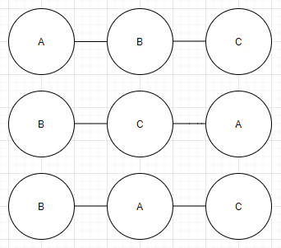

Em K4, temos 2 tipos de estrutura: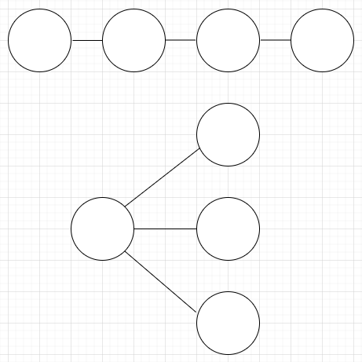

Na primeira, as escolhas dos vértices podem ser permutadas, tendo então 4! combinações, porém, precisando excluir ordens idênticas que estão ao “contrário”, portanto 4!/2, 4*3*2*½ , o que é igual a 12 árvores geradoras mínimas possíveis.  
  
Na segunda, a definição do nó “Pai” (nó mais a esquerda) , define o grafo, logo, possuímos 4 possíveis árvores geradoras dessa forma.

T2 = 1,

T3 = 3,

T4 = 12 + 4 = 16

Tn = n^(n-2)

Justificativa: como estamos montando árvores mínimas, faz sentido que a regra seja a mesma que a dada por Cayley. Podemos tomar essas árvores mínimas como “árvores com diferentes rótulos” e estruturas, dependendo do caso, gerando as suas respectivas sequências de Prufer.

1. n^(n-2), pois é uma sequência de n-2 números, sendo que cada “slot” tem n possibilidades, ficando n*n*n*n…*n (n-2 vezes)
2. **Algoritmo: PruferSeq(G)**

**Entrada: Grafo G = (V,E)**

T ← {} # conjunto vazio

folhas ← G.folhas

**enquanto** folhas não for vazio **faça**

folha ← min(folhas)

T.acrescenta!(folha.vizinho)

Remove folha de G

**se** size(V) = 2 **então faça** # se tenho 2 vértices, retorne T

**retorne** T

**retorne** T U PruferSeq(G) # recursividade, chamar a mesma função, para ver a próxima camada de folhas.

1. **Algoritmo: PruferTree(Seq)**

**Entrada: Sequência de Prufer Seq = {}**

N ← Length(Seq)

G ← Grafo com N+2 nós, sem arestas, rotulados de 1 a N+2

graus ← Array de Inteiros

**para** cada nó em G **faça**

graus[nó] ← 1

**para** cada valor em Seq **faça**

graus[valor] ← graus[valor] + 1

**para** cada valor em Seq **faça**

**para** cada nó em G **faça**

**se** graus[nó] = 1 **então faça**

**Crie Aresta(nó, valor) em G**

graus[nó] ← graus[nó] - 1

graus[valor] ← graus[valor] - 1

**break**

a ← b ← 0

**para** cada nó em G **faça**

**se** graus[nó] = 1 **então faça**

**se** a = 0 **então faça**

a ← nó

**senão faça**

b **←** nó

break

graus[a] ← graus[a] - 1

graus[b] ← graus[b] - 1

**retorne G**